证书编号：91500115MA5U5WN98R001V
单位名称: 重庆峰圣石化有限公司
注册地址: 重庆市长寿区晏家街道齐心大道20号5-2室
法定代表人: 段炼
生产经营场所地址: 重庆市长寿经开区晏家组团E10-03-1/03
行业类别: 危险废物治理，非金属废料和碎屑加工处理，锅炉，精炼石油产品制造 |  | 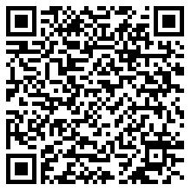
统一社会信用代码：91500115MA5U5WN98R
有效期限：自2024年07月30日至2029年07月29日止
发证机关： | （盖章）重庆市长寿区生态环境局
发证日期： | 2024年07月30日
中华人民共和国生态环境部监制 重庆市长寿区生态环境局印制

